Многолетняя динамика таксономического состава поселения мидий

В. М. Хайтов

Отслеживание таксономического состава смешанных поселений *Mytilus edulis* и *M.trossulus*, представленных на фукоидах, проходит на четырех точках, расположенных на разном расстоянии от кута Кандалакшского залива (Рис. ++1). На основе 20-летних наблюдений была построена модель (GAM, c beta-распределением остатков), описывающая процесс изменения доли мидий T-морфотипа в общем количестве особей (Рис. ++2). Согласно этой модели, на остовах, расположенных в вершине Кандалакшского залива, в 21 веке происходила экспансия *M.trossulus*. В настоящее время здесь сформировались поселения, в которых абсолютное большинство (медиана 85.7%) составляют мидии T-морфотипа, то есть в поселениях на фукоидах доминируют *M.trossulus*.

Эта модель также позволила реконструировать временную последовательность расселения *M.trossulus*. Первыми поселения с доминированием *M.trossulus* сформировались в кутовой части залива - в выборках с М.Лупчострова они были представлены уже в 2004 г. На ближайшем к этому участку острове (о.Малый) *M.trossulus* стала доминировать позднее - в 2007 г. До более отдаленных островов (о. Овечий и о. Ряжков) волна расселения *M.trossulus* дошла лишь в 2009-2010 гг.

Ежегодные (начиная с 1997 г.) наблюдения над 5 мидиевыми банками, расположенными в двух районах вершины Кандалакшского залива (Рис. ++1), позволили отследить многолетние колебания плотности поселения моллюсков (Рис. ++3). Обилие демонстрировало значительные межгодовые колебания, но на разных банках эти колебания были выражены в разной степени. Эту величину колебаний мы оценили как коэффициент вариации многолетнего ряда обилий (см. ниже).

Имеющиеся в нашем распоряжении коллекции сухих створок моллюсков, собранных на этих банках в 2012-2023 гг, позволили оценить долю мидий T-морфотипа в 324 пробах. Медианное значение PT на мидиевых банках (40 %) оказалось в два раза меньше, чем аналогичное значение в поселениях на фукоидах (см. выше), что говорит о том, что вселение *M.trossulus* в плотные мидиевые банки затруднено. Действительно, угловой коэффициент многолетнего тренда PT на трех изученных банках был близок к нулю или даже имел отрицательные значения (Рис. +++4, Таблица ++1), что свидетельствует об отсутствии направленного многолетнего увеличения обилия *M.trossulus* на этих банках (по меньшей мере в период с 2012 по 2023 гг). Однако в двух других поселениях, расположенных как в Лувеньгском архипелаге, так и в Вороньей губе, были отмечены относительно высокие положительные значения углового коэффициента (ежегодный прирост PT составил 2-3 %, Таблица ++1). При этом нами была выявлена высокая корреляция между угловыми коэффициентами и коэффициентами вариации обилия мидий (Рис. ++5). Это свидетельствует о том, что наиболее интенсивное вселение *M.trossulus* происходит в наименее стабильных поселениях.

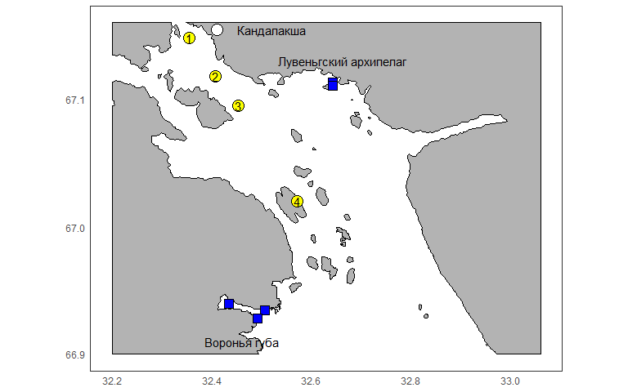

Рисунок ++1. Точки мониторинга поселений мидий. Желтые круги - поселения мидий на фукоидах: 1 - о.Б.Лупчостров, 2 - о. Малый, 3 - о. Овечий, 4 - о. Ряжков. Синие квадраты - мидиевые банки, расположенные в Лувеньгском архипелаге и в Вороньей губе.

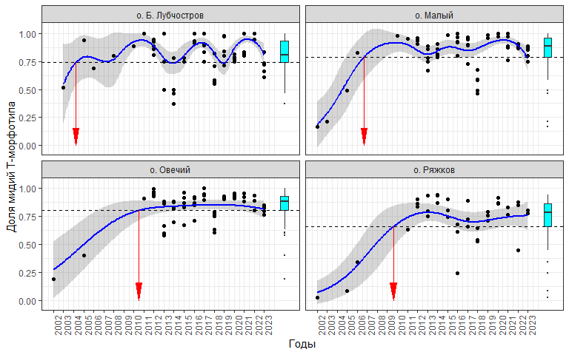

Рисунок ++2. Динамика доли мидий T-морфотипа (PT) в поселениях мидий на фукоидах. Синяя линия представляет предсказанные моделью значения. Бокс-плоты в правой части графика отражают варьирование PT в данном местообитании (границы бокса задаются 1-м и 3-м квартилями, горизонтальная линия - медиана, усы отражают 1.5 интерквартильных расстояния). Пунктирная горизонтальная линия отсекает значения 1-го квартиля. Красные вертикальные стрелки обозначают год, когда значение PT впервые превысило значение 1-го квартиля: условная точка выхода графика на плато.

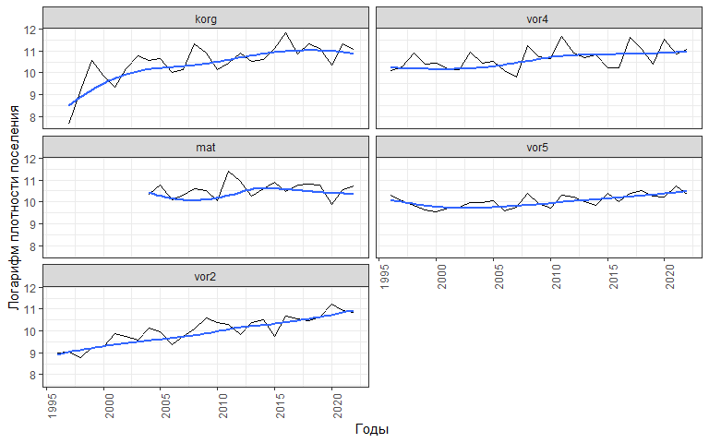

Рисунок ++3. Многолетние изменения средней плотности поселения мидий на разных мидиевых банках. Кривая линия - сглаживающая непараметрическая функция.

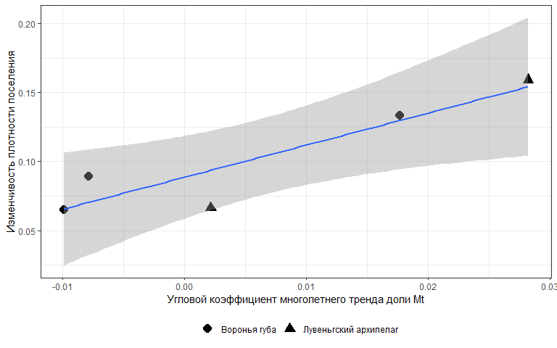

Рисунок ++5. Связь между интенсивностью многолетнего роста доли мидий T-морфотипа и степенью нестабильности мидиевых банок.

Table ++1. Параметры модели, описывающей многолетние изменения доли мидий T-мофотипа на разных мидиевых банках.

| Параметр модели | Значение параметра | SE | t-тест | p |
| --- | --- | --- | --- | --- |
| (Intercept) | -56.560 | 12.812 | -4.415 | 0.0000 |
| year | 0.028 | 0.006 | 4.446 | 0.0000 |
| Bank2 | 52.616 | 16.829 | 3.127 | 0.0019 |
| Bank3 | 21.289 | 17.440 | 1.221 | 0.2231 |
| Bank4 | 73.014 | 15.985 | 4.568 | 0.0000 |
| Bank5 | 76.760 | 17.440 | 4.401 | 0.0000 |
| year:bank2 | -0.026 | 0.008 | -3.125 | 0.0019 |
| year:bank3 | -0.011 | 0.009 | -1.224 | 0.2220 |
| year:bank4 | -0.036 | 0.008 | -4.558 | 0.0000 |
| year:ban5 | -0.038 | 0.009 | -4.409 | 0.0000 |